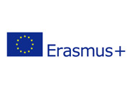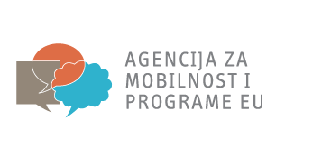

SUGLASNOST

Ja ...................................................................... , suglasan sam da moje dijete
/ime i prezime roditelja/

......................................................................................., rođen/a …………………………………………

sudjeluje u Erasmus+ projektu mobilnosti pod nazivom „Future in our hands“ (2019-1-HR01-KA102-060420) koji provodi Srednja škola Bedekovčina, što uključuje odlazak na stručnu praksu/vježbe u inozemstvo u trajanju

od tri tjedna u Dublinu, Irska.

Svojim potpisom potvrđujem da moje dijete:
- posjeduje Covid putovnicu (cijepljeno je)
- posjeduje Covid potvrdu (jer je preboljelo Covid)
- cijepit će se u međuvremenu tako da do polaska na put prođe period od 14 dana.

U svrhu odlaska na stručnu praksu otvorit ću svom djetetu kunski račun, čiji ću biti supotpisnik (ako je potrebno). Također dozvoljavam da se osobni podatci iz prijavnih obrazaca te fotografije učenika koriste za potrebe projekta.

U …………..…………………, .............. 2021. Potpis roditelja:

......................................................

